Клуб «Казачок»

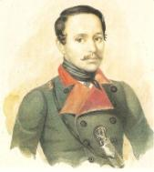

35летие создания музея
им. М.Ю.Лермонтова

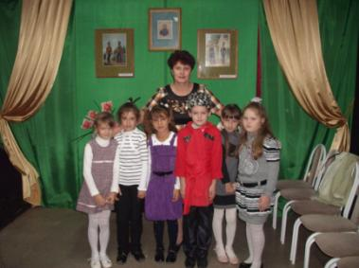
В воскресенье 16 октября музей М.Ю.Лермонтова отметил 35летие со дня основания. В музее собрались гости – учащиеся школ, работники Таманского Дома культуры, представители литературных клубов Тамани и Темрюкского района. Они говорили добрые слова в адрес руководителей музея, читали стихи собственного сочинения и бессмертные стихи Михаила Юрьевича Лермонтова.
Ученики 2 класса «А» прочитали стихотворение М.Лермонтова «Два великана».

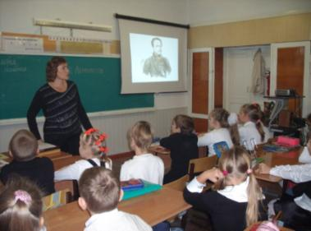

В октябре исполнилось 197 лет со дня рождения М.Ю.Лермонтова. В связи с этой датой в начальных классах прошли беседы, посвященные поэту. Лектор музея Соловьёва Н.М. рассказала ребятам о детских годах Миши Лермонтова, о его увлечениях музыкой, рисованием, языками.

